K A Z A L O

K A Z A L O 1
1. U V O D 2
2. Ž I V L J E N J E P I S 3
3. NAJPOMEMBNEJŠE DELO : S I K S T I N S K A K A P E L A 4
4. O S T A L A D E L A 5
5. Z A K L J U Č E K 9

1. U V O D

Michelangelo je deloval v obdobju renesanse. Izraz renesansa (preporod) so skovali v 19. stoletju, da bi z njim opisali obdobje intelektualne in umetniške obnove, ki je trajalo približno od 1350 do 1550. prevladujoče tema tega obdobja je oživitev zanimanja humanistov 14. in 15. stoletja za klasično književnost in likovno umetnost, s strani umetnikov pa ponovno odkritje svoje kulturne preteklosti. Firence so bile prvo središče ponovnega odkritja, z njimi pa so se v iskanju antičnega znanja in umetniške popolnosti kosali Padova, Benetke in končno Rim. Po 1500 se je gibanje razširilo tudi po severni Evropi.

2. Ž I V L J E N J E P I S

Michelangelo je bil italijanski kipar in slikar, arhitekt in pesnik. Rodil se je 6.3.1475 v Caprese, umrl pa je 18.2.1564 v Rimu. Bil je učenec Ghirlandaija v Firencah. Četa 1492 je izklesal marmorna reliefa Madona na stopnicah in Boj Kentavrov in Lapitov (Casa Buonarroti), oba sta že odmaknjena od tradicije Donatella. Po zaslugi učitelja Bertolda di Giovannija se je posvetil študiju antične plastike in se seznanil z neoplatonskimi predstavami. Že kipa Pieta (okoli 1498 – 1501, Rim, cerkev sv. Petra) in David (okoli 1501 – 1504, Firence, Accademia) razkrivata njegovo poglobljeno, k humanizmu in poeziji nagibajočo se temeljno opredeljenost. Papež Julij II. ga je 1505 poklical v Rim. Naročil mu je nagrobnik, toda delo je moral opustiti, ko mu je papež leta 1508 zaupal poslikavo stropa Sikstinske kapele v Vatikanu. Tega dela se je lotil sam, brez pomoči. V prizorih Stare Zaveze (kjer so figure prerokov, Sibil in aktov umeščene v arhitektonski okvir) je Michelangelo izrazil svojo moč risarja, inovativnega kolorista in slikarja čudovitih in izredno plastičnih figur. Dokončal ga je v štirih letih. Mogočno učinkujejo kip Mojzesa, Upornega sužnja in Umirajočega sužnja za nagrobnik Julija II. Nedokončana dela so ostala tudi dela v Medičejski kapeli v cerkvi San Lorenzo v Firencah. Po naročilu papeža Klemena VII. (Guilio de 'Medici) je leta 1533 začel slikati Zadnjo sodbo v Sikstinski kapeli. Dokončal jo je leta 1541, od 1546 pa je vodil zidavo cerkve sv. Petra. Izdelal je načrt za mogočno kupolo (uresničen je bil 1586 – 1593). Vodil je tudi preureditev Kapitolskega trga v Rimu in graditev stopnišča Bibliotece Laurenziane (Firence). To ima že baročne oblike, tako da je Michelangelo že pred rimskim obdobjem presegel visoko renesanso in napovedal barok. Svojo poezijo je Michelangelo imel za dodatek.
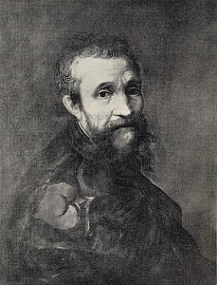

3. NAJPOMEMBNEJŠE DELO : S I K S T I N S K A K A P E L A

Ta kapela je biser umetnosti vseh časov. V njej se vrše konklavi, na katerih kardinali izvolijo papeža, in drugi slovesni obredi. Pomaknimo se na klopi v ozadje kapele, da se oči privadijo na prosto in ogled fresk in da se kratko odpočijemo od neprestane poti. Kapelo je pok papežem Sikstom IV. (1471 – 1484) zgradil Dolci. Dolga je 40,50m, široka 13,20m in visoka 26m. razdeljena je v dva dela z marmornato pregrajo, ki so jo izdelali Mino da Fiesole in njegovi pomočniki. Isti so napravili na desni strani tudi sloviti kor Sikstinske kapele. Namesto naslikanih zaves so v preteklosti okrasili kapelo z Raffaellovimi gobelini. Tri vrste fresk pokrivajo skoraj ves ostali prostor kapele. Izdelali so jih različni umetniki. V srednjem prostoru nad zavesami je prva vrsta fresk, ki predstavljajo na levi strani dogodke iz življenja Mojzesa, na desni strani pa dogodke iz življenja Kristusa. Nad temi freskami se razteza na levi in desni strani med okni drugi pas fresk, ki predstavljajo 27 portretov papežev. Izdelali so jih Diamante, Botticelli in Rosselli.
Tretji par fresk pa predstavlja veličastno Michelangelovo delo, s ciklusom stvarjenja, prvim grehom in pričakovanjem odrešenja, s Sibilami in preroki. Delo je umetnik izvršil po naročilu papeža Julija II. Michelangelo je ustvaril čudovito arhitektonsko celoto s tem, da je z navideznimi mogočnimi stebri dvignil preveč nizki strop. Med stebre je naslikal monumentalne podobe Sibil in prerokov.
Po sredi stropa nad navideznimi stebri in loki je nenadkriljivi umetnik Michelangelo naslikal v devetih pravokotnih prostorih stvarjenje in nekaj drugi prizorov iz Stare Zaveze.
Štiri leta je umetnik sam delal te umetnine leže na hrbtu pod stropom. Po cestah ga je tačas vodil majhen deček, ker ni mogel gledati sončne luči in prosto hoditi. Ko so mu vsi izrekli najvišja priznanja in občudovanja nad njegovo umetnino, je samo dejal: ˝Nihče pa ne pomisli, koliko krvi in trpljenja me je stalo!˝
Freska Poslednja sodba je napravljena preko vse stene. Je 20m visoka in 10m široka. Delo je dal napraviti nad 60-letnemu Michelangelu papež Pavel III (1534 – 1549) in ga je umetnik dokončal v letih 1535 – 1541, to je 30 let potem, ko je napravil freske na stropu. Za to umetnino je dal Michelangelo zazidati dve okni in uničiti nekaj Peruginovih in svojih fresk. Nenadkriljivi umetnik je dal s svojo Poslednjo sodbo vsem dejanski občutek tistega strašnega dne, ki pride: dies irae. V središču je Kristus kot pravični, a strogi sodnik. Ob njem so Marija, apostoli in svetniki. Nad njimi kaže Bartolomej, ki ima poteze Michelangela, svojo kožo. Pod njimi sta dva angela z dvema knjigama, s knjigo pogubljenih , ki je štirikrat večja od druge, knjiga izvoljenih. Na Kristusovi desnici so spodaj izvoljeni, ki jim angeli pomagajo v nebesa, ko jih demoni zaman hočejo zase. Na levi so pogubljeni, ki so jih demoni že vrgli navzdol. Tam jih čaka Haron, ki jih bo prepeljal na drugi breg podzemlja k sodniku Minosu, ki je ovit s kačo. Ta ima poteze ceremonierja papeža Pavla III, Biagia iz Cesene. Ta je namreč kritiziral goloto oseb, katere so kasneje res oblekli. Na poziv angelskih tromb se strese zemlja, duše prevzamejo opuščena telesa, nastopi strašni dan sodbe.

4. O S T A L A D E L A

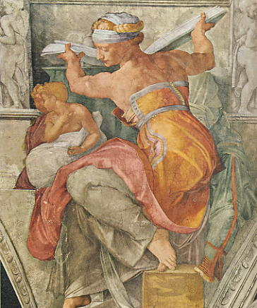
Libijska Sibila

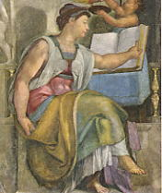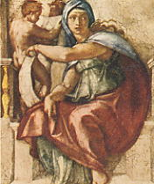
Eritrejska Sibila Delfijska Sibila

To so detajli stropne poslikave v Sikstinski kapeli, ki jo je izvedel Michelangelo med majem leta 1508 in oktobrom 1512. Liki prerokov in Sibil simbolično naznanjajo Kristusov prihod med hebrejsko in pogansko ljudstvo.

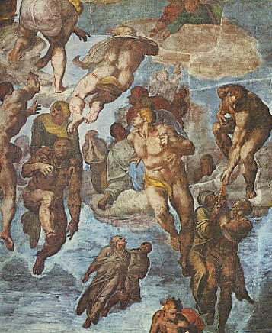
Poslednja sodba z detajlom Vstajenje zveličanih (Rim, Sikstinska kapela). Veliko fresko Poslednje sodbe je Michelangelo naslikal na oltarni steni te najslavnejše kapele na svetu med leti 1536 in 1541.

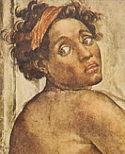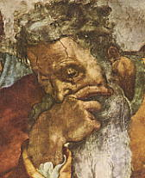
detajli s stropne freske v Sikstini z obrazom enega izmed golih mladeničev (Ignudo) ter prerokom Jeremio.

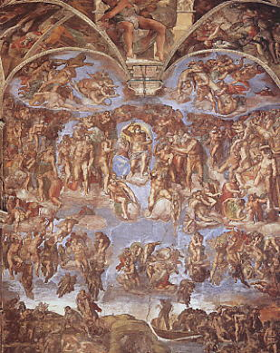
Poslednja sodba (1536 – 1541), v Sikstinski kapeli

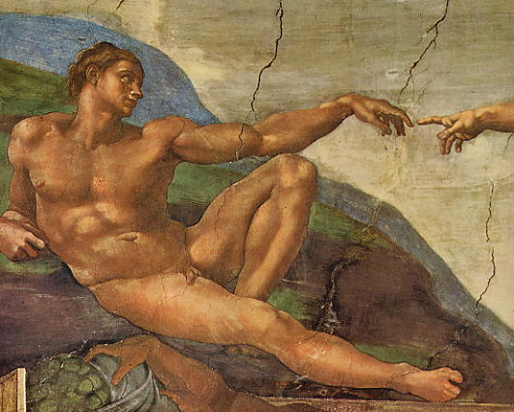
Adam, detajl prizora Ustvarjanje Adama s stropa Sikstinske kapele

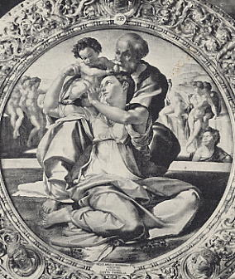
Michelangelo – Sveta družina

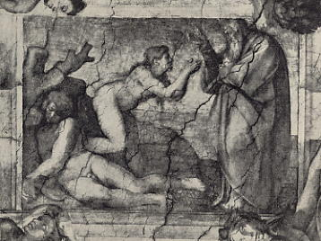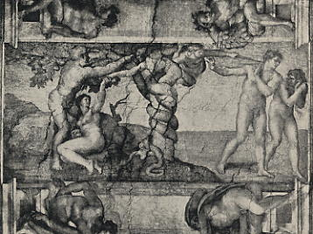
Sikstinski strop – Bog ustvari Evo Sikstinski strop – Izvirni greh

5. Z A K L J U Č E K

6. V I R I I N L I T E R A T U R A

- Romain Rolland, Michelangelovo življenje, Založba obzorja Maribor, 1954
- Več avtorjev, Zgodovina slikarske, kiparske in arhitekturne umetnosti, Modrijan, 1998
- Sandro Sprocacati, Vodnik po slikarstvu, Mladinska knjiga, 1994
- Camillo Semenzato, Svet umetnosti, Mladinska knjiga, 1979
- Družinska Enciklopedija Guinness, Slovenska knjiga, Ljubljana 1995
- Veliki splošni leksikon v osmih knjigah, Mladinska knjiga 1998
- Velika ilustrirana enciklopedija: Srednji vek, Mladinska knjiga 1983

